# Вибір програмно апаратної платформи мультиагентної системи

## Розробка та аналіз вимог до системи БПЛА

1. Система повинна забезпечити швидке сканування будівель в зазначеному місці з допомогою лазерних сканерів. Окрім будівель потрібно передбачити, щоб такі системи могли проводити сканування інженерних споруд і комунікацій (ВЛ, трубопроводи, кабельні лінії, складне технологічне обладнання).
2. Система повинна бути промислового направлення. Тобто всі складові елементи мають вироблятись промисловістю і бути доступними для заміни. Те саме відноситься до ПЗ, воно повинно розроблятись компанією чи групою компаній, які відповідають за продукт та зможуть надавати послуги по його підтримці.
3. Система повинна бути безпечна у використанні в житловій зоні (як мінімум захищені пропелери). Канал передачі даних та управління БПЛА надійно захищеним від стороннього втручання чи прослуховування.
4. Оскільки використання тиках систем передбачає постійне транспортування до сканованого об’єкту, то агенти системи потрібно розбирати, завантажувати на транспорті для перевезення та швидко збирати на новому місці. Для транспортування таких агентів (БПЛА) можливо прийдеться розробити спеціальний контейнер.
5. Зібрана інформація про об’єкти сканування не передаватиметься по каналам зв’язку, а як і в даний час записуватиметься на сховище сканера (об’ємі сканування дуже великі – за один раз сканер створює до 200Мб інформації, новіші модифікації напевно будуть створювати ще більше).
6. Оскільки сканер представляє високу цінність, при екстрених ситуація, наприклад під час падіння в висоти, необхідно уберегти його від пошкодження.

З допомогою таких сканерів можна здійснювати не лише попередню зйомку, але й перевірку стійкості будівельних конструкцій (захист від зсувів, руйнувань, втрати стійкості).

## Хто зможе користуватись системою

Система сканерів на базі МАС пропонується для організацій, які займаються вишукувальною діяльністю для будівництва та реставрації.

## Проблемне середовище

Нехай середовищем роботи БПЛА буде територія, де розташовані будівлі з різними типами комунікацій, в тому числі – повітряні лінії електропередач.

## Компоненти системи

Для того щоб здійснити вибір апаратної платформи потрібно визначитись з необхідними для БПЛА компонентами і здійснити підбір компонентів.

Апаратну конструкцію літального апарату можна розбити на три рівні:

1. Механічна частина.
   1. Рама – Х-подібна рама, на яку повинні кріпитись всі складові квадрокоптера. В конструкції рами потрібно передбачити можливість її складання та розкладання.
   2. Гвинти – гвинти звичайної для таких пристроїв конструкції. Потрібно передбачити, щоб вони знімались для транспортування БПЛА, а також були захищені, щоб не завдати шкоди під час польоту.
2. Електрична частина
   1. Пристрої живлення – акумуляторні батареї.
   2. Двигуни – 4 шт. Достатньо потужні щоб підняти та утримувати в повітрі БПЛА.
3. Електронна частина.
   1. Датчики – акселерометри, гіроскопи, барометр, магнітометр, камери для забезпечення системи комп’ютерним зором.
   2. Модуль зв’язку. Як було вказано раніше зв'язок повинен забезпечуватись надійний, захищений та стійкий до завад, які можуть створити стіни будівлі чи інженерних конструкцій.
   3. Бортовий мікрокомп’ютер. Потрібно вибрати такий бортовий комп’ютер потужностей якого вистачило б для управління параметрами БПЛА в режимі реального часу. Якщо в майбутньому передбачити для БПЛА функції комп’ютерного зору, то бортовий комп’ютер треба підбирати з кращими характеристиками.

Окремою складовою є лазерний сканер, який в даному випадку розглядається як цілісний модуль. Сканер кріпиться на раму квадрокоптера, та управляється з модуля керування. В свою чергу модуль керування може здійснити операції ввімкнути сканер, вимкнути сканер, запустити процес зйомки, опитати сканер чи зйомку завершено. Для зв’язку бортового комп’ютера зі сканером прийдеться розробити спеціальний модуль.

## Визначення характеристик квадрокоптера

Як відомо, сканери наземного лазерного сканування мають значну вагу. Переглянемо декілька варіантів сканерів різних виробників і виберемо з найменшою масою та габаритами. Потрібно врахувати, що зі сканером йде акумулятор, який стандартно забезпечує 3 години роботи сканера, отже можна припустити, що для БПЛА це буде верхня межа часу роботи. Для спрощення задачі припустимо що БПЛА повинен працювати 2 години.

**Лазерні сканери**

|  |  |  |
| --- | --- | --- |
| Модель | Розміри | Маса |
| Stonex X9 | 170 x 286 x 395 мм | 9.8 кг |
| RIEGL VZ-400 | 308х108 мм | 9.8 кг |
| Leica HDS7000 | 286 x 170 x 395 mm | 9.8 кг |
| FARO Focus3D | 240 x 200 x 100 мм | 5.0 кг |

Найлегшим та найменшим сканером є FARO Focus3D. Його недоліками є швидкісні характеристики зйомки на відстані. Оскільки сканер буде переміщатись на квадрокоптері, то будемо вважати, що сканер буде достатньо близько підходити для об’єкта (не більше 20 м).

## Вибір апаратної платформи функціонування мультиагентної системи

Для того щоб підібрати апаратну платформу розглянемо спочатку кожну зі складових окремо, якщо виявиться, що більшість компонентів належать одній платформі, то краще обрати цілу платформу, щоб одержати цілісне рішення.

Механічна та електрична частини не вплинуть на мультиагентну систему, їх вибір проводиться виключно для реалізації потреб польоту. Оскільки маса сканера 5 кг і нехай сам квадрокоптер з акумуляторами важитиме ще 3-4 кг, потрібна підйомна сила (тяга) – 10 кг.

Приклад підбору механічної та електричної частини квадрокопатера:

* Рама - Spidex V2 for GOPRO3 (містить кріплення для різноманітної апаратури, фотокамер тощо).
* Пропеллеры: 4x TIGER_15x5.5
* Моторы: 4x **NTM Prop Drive 35-36A (1800 об/хв)**
* Аккумуляторы: Turnigy Nanotech 4S 4500mAh 25-35C

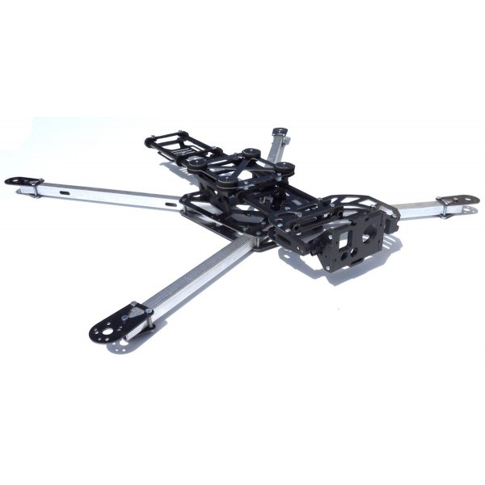

Приклад рами квадрокомтера (463х380мм; 0,53 кг)

Згідно вимог потрібно підібрати систему радіоуправління. Оскільки вона не впливатиме на роботу мультиагентної системи, то можна підібрати любу, яка задовольняє поставленим вимогам. Наприклад: Graupner HoTT GR-16 (радіус дії сигналу 4000м).

Електронна складова поділяється на дві частини: мікрокомп’ютер та набір контролерів для роботи з датчиками, платами розширення, управління двигунами. Усі їх характеристики, окрім мікрокомп’ютера також не впливатимуть на роботу мультиагентної системи. Тому вони підбираються відповідно до потреб.

Як було зазначено управління агентом відбуватиметься за допомогою платформи ArduCopter. Оскільки вона базується на Arduino приведемо характеристики мікроконтролера плати.

16MHz Atmega1280

|  |  |
| --- | --- |
| Parameter | Value |
| Flash (Kbytes): | 128 Kbytes |
| Pin Count: | 100 |
| Max. Operating Frequency: | 16 MHz |
| CPU: | 8-bit AVR |
| # of Touch Channels: | 16 |

Оскільки планується використовувати для реалізації мультиагентної системи С/С++ памяті і процесорних характеристик повинно вистачити. Також можна зазначити що існують модифікації плати з більшим об’ємом флеш-памяті.

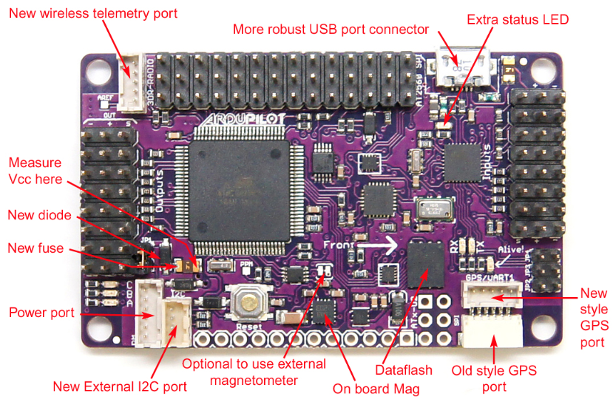

Приклад плати ArduCopter

Оскільки задача розробити мультиагентну систему, то припустимо, що вибраних апаратних засобів та системи управління польотом достатньо щоб вважати, що окремий БПЛА може підійматись в повітря і виконувати поставлені йому задачі.

## Аналіз засобів розробки мультиагентних систем

Серед засобів розробки розглянемо ті, які підтримують мову С++ та зможуть працювати на будь-якій платформі.

**CogniTAO**

CogniTAO дозволяє програмістам створювати роботів і моделювання об'єктів, які можуть виконувати складні місії, в динамічних середовищах, де неможливо передбачити всі можливі рішення.

CogniTAO є JAUS-сумісним компонентом управління високого рівня, який використовує сучасні парадигми управління робототехніки. Це забезпечує координацію між кількома роботами та заставляє їх працювати в команді. Засобами платформи забезпечується зв'язок між компонентами, моделювання поведінки, політики цілеспрямованості і реактивність. CogniTAO побудована за справжнім принципом plug-and-play: платформа розроблена в нейтральному форматі, щоб забезпечити роботу роботів різних типів, форм та платформ. На даний час в результаті цілого ряду тестів платформа визнана JAUS-сумісним та використовується в ряді комерційних досліджень та проектів БПЛА (військового призначення), науково-дослідних платформах, таких як Mobile Robots Pioneer та багатьох інших.

В своїй роботі CogniTAO інтегрується з Naoqi SDK і забезпечує просте в використанні середовище розробки. Ключовими можливостями розробки є:

* Створення власних CogniTAO-контролерів та інтеграції з іншими програмними компонентами системи
* комплексного налагодження та прийняття рішень візуалізації (віддалених і на роботі)
* Візуальна розвитку, автоматичний C + + коду
* Немає необхідності використовувати будь-яку мову сценаріїв
* Немає необхідності перехресної компіляції компіляції (підтримка від Ubuntu 8.4 та Naoqi 1.6 і вище)
* Автоматичне управління і координація декількома роботами (рої)
* Підтримка Eclipse Plugin
* Опціональна підтримка OpenCV та приклади коду
* До 60% зниження зусилля розробці програмного забезпечення
* Професійний центр підтримки, включаючи курси програмування
* Використовується в якості платформи розробки численними академічними установами і робототехнічними компаніями.

CogniTAO ідеально підходить для систем, що розвиваються силами комп’ютерного моделювання (CGF) та інших модельованих сутностей. CogniTAO використовує спеціальну парадигму управління, яка називається BDI (ціль, бажання, намір) і є компактним представленням навіть дуже складних віртуальних сутностей.CogniTAO також містить підсистему CogniSim – власна система моделювання Cogniteam для навчання операторів і розробки роботів.

Засоби розробки CogniTAO інтегровані в популярну платформу Eclipse C + +, що забезпечує розвиток CogniTAO на основі мови високого рівня для контролерів. Інструменти включають в себе засоби для налагодження робота автономії управління та візуалізації. Програмне забезпечення CogniTAO Development Kit (SDK) використовується для розробки системи прийняття рішень. Середовище виконання управляє роботою під час розгортання системи з роботів або змодельованих сутностей.

CogniTAO proprietary-алгоритми реального часу використовуються для забезпечення надзвичайно швидкої реакції, більше 1 млн. рішень в секунду на стандартних настільних ПК. Це приблизно на порядок швидше, ніж будь-який інший продукт на ринку. Ця швидкодія може бути використана для запуску багатьох сутностей, які моделюються на одній машині, або тільки один процес управління для управління робота, використовуючи вбудовану систему.

## Вибір технології розробки програмного забезпечення для керування мультиагентною системою

Для розробки мультиагентної системи я б обрав CogniTAO. До його переваг можна віднести наступні:

1. Швидкодійна платформа, яка пропонує вбудовані рішення.
2. Використання мови програмування С++, так як ця мова забезпечує максимально ефективне використання мікроконтролерів і при тому лишається мовою високого рівня з підтримкою всіх сучасних парадигм розробки програмного забезпечення.
3. Система розробки CogniTAO містить не лише середовище виконання, але й цілий ряд інструментів для від лагодження та тестування взаємодії агентів у віртуальному середовищі. Ефективні засоби візуалізації.
4. Система є JAUS-сумісною, отже її використання забезпечить сумісність з міжнародними принципами розробки новітніх БПЛА.
5. Система має цілий ряд прикладів застосування, в тому числі і для військових потреб.

Також потрібно врахувати, що необхідно буде створити програмний модуль який би дозволив «транслювати» мову агента на мову платформи ArduPilot. Модуль «трансляції» може бути розроблений у вигляді бібліотеки на С++, з яких складається Ardu-пакет для розробки.

Також потрібно врахувати, що необхідно буде створити програмний модуль який би дозволив «транслювати» мову агента на мову платформи ArduPilot